Санкт-Петербургский Национальный Исследовательский Университет ИТМО

Факультет Программной Инженерии и Компьютерной Техники



Вариант №21523

Лабораторная работа №1

По дисциплине

Программирование

Выполнил студент группы P3115:

Бурейко Роман Олегович

Преподаватель:

Письмак Алексей Евгеньевич

Санкт-Петербург 2023 г.

1. **Текст задания**
2. Создать одномерный массив c типа long. Заполнить его нечётными числами от 5 до 23 включительно в порядке убывания.
3. Создать одномерный массив x типа double. Заполнить его 17-ю случайными числами в диапазоне от -12.0 до 10.0.
4. Создать двумерный массив c размером 10x17. Вычислить его элементы по следующей формуле (где x = x[j]):

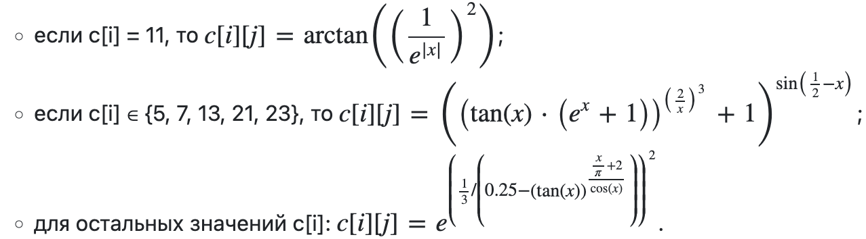

1. Напечатать полученный в результате массив в формате с тремя знаками после запятой.
2. **Исходный код программы**

Import static java.lang.Math.*;

public class Main {  
 public static void main(String[] args) {  
 long [] c = new long[] {  
 23,21,19,17,15,13,11,9,7,5  
 };  
  
 double [] x = new double[17];  
 for (int i = 0; i < x.length; i++) {  
 x[i] = (22.0 * (double)(random()) - 12.0);  
 }  
 double[][] array = new double[10][17];  
  
 for (int i = 0; i < 10; i++) {  
 for (int j=0; j < 17;j++) {  
 if (c[i] == 6) {  
 array[i][j] = (float) (atan(  
 pow(  
 (1 / exp(Math.abs(x[j]))), 2  
 )  
 ));  
 } else if (c[i] == 5 || c[i] == 7 || c[i] == 13 || c[i] == 21 || c[i] == 23) {  
 array[i][j] = (float) pow(  
 pow(  
 ((tan(x[j]) * (exp(x[j])+1))),  
 pow(2/x[j],3)  
 )+1,  
 sin(0.5-x[j])  
 );  
 }else {  
 array[i][j] = (float) pow(  
 exp((1 / 3) / (0.25 - pow(  
 tan(x[j]), ((x[j] / PI) + 2) / cos(x[j])))),  
 2);  
 }  
  
 }  
 }  
 for (int i=0; i<10; i++){  
 for (int j=0; j<17; j++){  
 System.out.printf("%.3f", array[i][j]);  
 System.out.printf(" ");  
 }  
 System.out.println();  
 }  
 }  
}

1. **Результат работы программы**

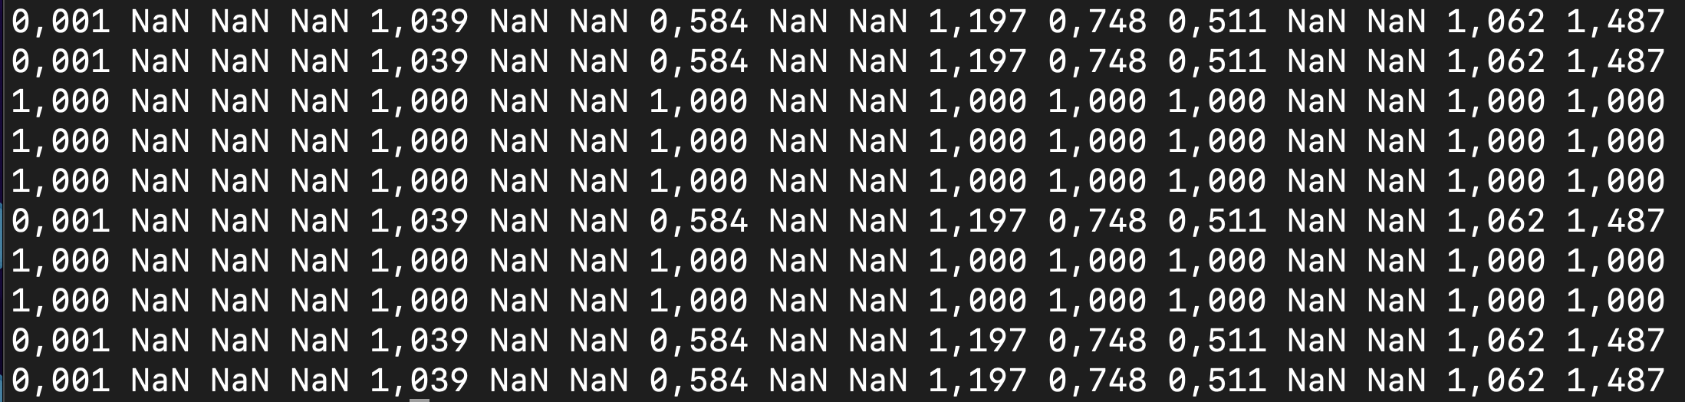

1. **Выводы по работе**

В ходе выполнения лабораторной работы я познакомился с фундаментальными функциями языка java. Я узнал о переменных, циклах, массивах, а также с функциями класса math.